KISKŐRÖS VÁROS SZLOVÁK NEMZETISÉGI
ÖNKORMÁNYZATA
Slovenská národnostná samospráva mesta Malý Kereš
Szám: 14-9/2025.

JEGYZŐKÖNYV

Készült: Kiskőrös Város Szlovák Nemzetiségi Önkormányzata 2025. november 10-én (hétfő) 8:45 órai kezdettel megtartott üléséről

Az ülés helye: Kiskőrösi Polgármesteri Hivatal Jegyzői irodája
(6200 Kiskőrös, Petőfi Sándor tér 1.)

Jelen vannak: Dulai Györgyné képviselő
Györk Ernőné képviselő
Pazdernyik Sándorné képviselő
Valach Sándorné képviselő

dr. Turán Csaba jegyző
Kőhegyiné Seres Anita költségvetési referens
Lucza Alexandra jegyzőkönyvvezető

Távol maradt: Csővári János képviselő

Györk Ernőné a testület elnöke köszöntötte az ülésen megjelenteket, megállapította a határozat-képességet és megnyitotta az ülést. Javasolta, hogy a jegyzőkönyv-hitelesítő Valach Sándorné képviselő legyen.

A testület a jegyzőkönyv hitelesítőjének egyhangú szavazással Valach Sándorné képviselőt jelölte ki.

Ezt követően az elnök ismertette a napirendi javaslatot, melynek keretében kezdeményezte, hogy sürgősséggel 3. napirendi pontként kerüljön felvételre „A NEMZETISÉGI ÖNKORMÁNYZAT VAGYONLELTÁRA” tárgyú előterjesztés, valamint 4. napirendi pontként kerüljön felvételre „A NEMZETISÉGI ÖNKORMÁNYZAT 2025. ÉVI költségvetésének módosítása ” tárgyú előterjesztés.

A testület a napirendet 4 „igen” szavazattal az alábbiak szerint fogadta el:

N A P I R E N D:

- MÁRTON NAPI RENDEZVÉNY MEGVALÓSULÁSÁHOZ SZÜKSÉGES ELŐKÉSZÜLETEK LEBONYOLÍTÁSA
- EGYÉB AKTUÁLIS KÉRDÉSEK
- NEMZETISÉGI ÖNKORMÁNYZAT VAGYONLELTÁRA
4. A NEMZETISÉGI ÖNKORMÁNYZAT 2025. ÉVI költségvetésének módosítása

Előterjesztő: a nemzetiségi önkormányzat elnöke

- napirend
MÁRTON NAPI RENDEZVÉNY MEGVALÓSULÁSÁHOZ SZÜKSÉGES ELŐKÉSZÜLETEK LEBONYOLÍTÁSA

Györk Ernőné elnök elmondta, hogy 2025. november 15-én Márton-napi vigadalmat szerveznek, ahol hagyományos, tradicionális szlovák ételekkel várják az odalátogatókat. A vigadalom keretében a Márton-napi hagyományok felelevenítése és átörökítése történik. Az alapanyag költségeire 200.000,- Ft összeg biztosítását javasolja a testületnek, akként hogy az összeg előlegként kerüljön kifizetésre.

A testület elnöke határozati javaslatként az alábbiakat fogalmazta meg:

„Kiskőrös Város Szlovák Nemzetiségi Önkormányzata
- 200.000,- Ft összeget biztosít a 2025. november 15-én megrendezésre kerülő Márton-napi vigadalom alapanyagainak beszerzésére. A rendezvény keretin belül hagyományos, tradicionális szlovák ételekkel várják az odalátogatókat és a Márton-napi hagyományok felelevenítésére és átörökítésére törekednek.
- az 1. pontban meghatározott összeget a 2025. évi költségvetés terhére biztosítja.
- felkéri a Polgármesteri Hivatal Pénzügyi Osztályát, hogy a 200.000,- forint előleg készpénzben történő felvételét biztosítsa.”

Felelős: a testület elnöke
Határidő: azonnal

A testület megtárgyalta Györk Ernőné elnök által megfogalmazottakat és 4 „igen” szavazattal az alábbi határozatot hozta:

52/2025. sz. Szlovák Nemzetiségi Önk. határozat

H A T Á R O Z A T

Kiskőrös Város Szlovák Nemzetiségi Önkormányzata
- 200.000,- Ft összeget biztosít a 2025. november 15-én megrendezésre kerülő Márton-napi vigadalom alapanyagainak beszerzésére. A rendezvény keretin belül hagyományos, tradicionális szlovák ételekkel várják az odalátogatókat és a Márton-napi hagyományok felelevenítésére és átörökítésére törekednek.
- az 1. pontban meghatározott összeget a 2025. évi költségvetés terhére biztosítja.
- felkéri a Polgármesteri Hivatal Pénzügyi Osztályát, hogy a 200.000,- forint előleg készpénzben történő felvételét biztosítsa.”

Felelős: a testület elnöke
Határidő: azonnal

- napirend
EGYÉB AKTUÁLIS KÉRDÉSEK

Györk Ernőné a testület Elnöke elmondta, hogy az Országos Szlovák Önkormányzat által kiírt pályázat K/138-2/2025 sz. támogatói okiratának 5 és 6. pontja alapján a támogatottnak a beszerzett tankönyvekről, irodaszerekről és segédeszközökről pénzügyi és szakmai beszámolót köteles benyújtani tárgyév november 30-ig a rendeltetésszerű felhasználásról.

A testület elnöke határozati javaslatként az alábbiakat fogalmazta meg:

„Kiskőrös Város Szlovák Nemzetiségi Önkormányzata az 1. sz. melléklet szerinti Pénzügyi kimutatást, valamint a 2. melléklet szerinti Szakmai tájékoztatót a kapott támogatás felhasználásáról elfogadja.”

Felelős: a testület elnöke
Határidő: azonnal

A testület megtárgyalta Györk Ernőné elnök által megfogalmazottakat 4 „igen” szavazattal az alábbi határozatot hozta:

53/2025. sz. Szlovák Nemzetiségi Önk. határozat

H A T Á R O Z A T

„Kiskőrös Város Szlovák Nemzetiségi Önkormányzata az 1. sz. melléklet szerinti Pénzügyi kimutatást, valamint a 2. melléklet szerinti Szakmai tájékoztatót a kapott támogatás felhasználásáról elfogadja.”

Felelős: a testület elnöke
Határidő: azonnal

- melléklet az 53/2025. sz. szlovák nemz. határozathoz

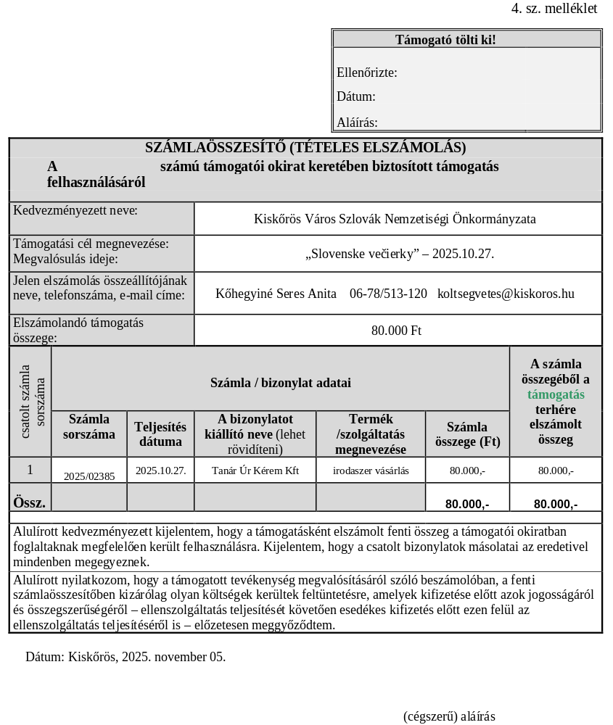
- melléklet az 53/2025. sz. szlovák nemz. határozathoz
- sz. melléklet:

Szakmai tájékoztató a támogatás (K/138-2/2025.sz.) felhasználásáról

Kedvezményezett nemzetiségi önkormányzat neve: | Kiskőrös Város Szlovák Nemzetiségi Önkormányzata
Székhely település: | Kiskőrös
Székhely irányítószám: | 6200
Székhely közterület, házszám: | Petőfi Sándor tér 1.
Levelezési cím település: | Kiskőrös
Levelezési cím irányítószám: | 6200
Levelezési cím közterület, házszám: | Petőfi Sándor tér 1.
Kedvezményezett törvényes képviselője: | Györk Ernőné
Kapcsolattartó neve: | Kőhegyiné Seres Anita
Kapcsolattartó elérhetősége (telefonszám): | 06-78-513-120/212
Megítélt támogatási összeg (Ft): | 80 000

Kiskőrösön is nagy feladatnak bizonyul a szlovák nyelvi készség megtartása és fejlesztése, ugyanis már a generációk nem élnek egy háztartásban. Azért, hogy nyelvünket gyakorolhassuk, a téli hónapokban beszélgető esteket, úgynevezett vecsierkákat tartunk. Ezekhez az alkalmakhoz új nyelvkönyvet vásároltunk, valamint a régiekből fénymásoltattunk.
Ezen kívül még, a tanuláshoz szükséges papírárut és segédeszközöket szereztünk be. Az estek egyre népszerűbbek, így a jövőben is folytatni szeretnénk ezt a szép hagyományt. A pályázati lehetőség nélkül mindez nem valósulhatna meg. Ezúton is köszönjük támogatásukat!

Dátum: Kiskőrös, 2025. november 05.

A nemzetiségi önkormányzat hivatalos képviselőjének aláírása:

____________________________
A nemzetiségi önkormányzat pecsétjének lenyomata:

Györk Ernőné a testület Elnöke elmondta, hogy az Országos Szlovák Önkormányzat által kiírt pályázat K/139-2/2025 sz. támogatói okiratának 5 és 6. pontja alapján a támogatottnak a felhasznált anyagköltségekről pénzügyi és szakmai beszámolót köteles benyújtani tárgyév november 30-ig a rendeltetésszerű felhasználásról.

A testület elnöke határozati javaslatként az alábbiakat fogalmazta meg:

„Kiskőrös Város Szlovák Nemzetiségi Önkormányzata az 1. sz. melléklet szerinti Pénzügyi kimutatást, valamint a 2. melléklet szerinti Szakmai tájékoztatót a kapott támogatás felhasználásáról elfogadja.”

Felelős: a testület elnöke
Határidő: azonnal

A testület megtárgyalta Györk Ernőné elnök által megfogalmazottakat 4 „igen” szavazattal az alábbi határozatot hozta:

54/2025. sz. Szlovák Nemzetiségi Önk. határozat

H A T Á R O Z A T

„Kiskőrös Város Szlovák Nemzetiségi Önkormányzata az 1. sz. melléklet szerinti Pénzügyi kimutatást, valamint a 2. melléklet szerinti Szakmai tájékoztatót a kapott támogatás felhasználásáról elfogadja.”

Felelős: a testület elnöke
Határidő: azonnal
- melléklet az 54/2025. sz. szlovák nemz. határozathoz

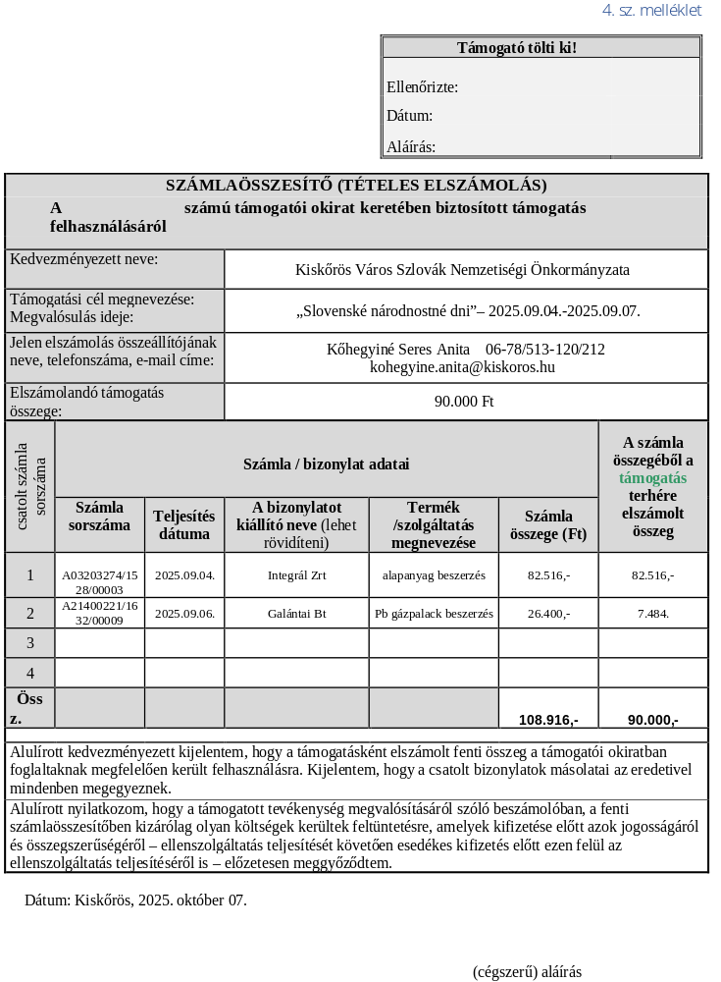

2. melléklet az 54/2025. sz. szlovák nemz. határozathoz

Szakmai tájékoztató a támogatás (K/139-2/2025.sz.) felhasználásáról

Kedvezményezett nemzetiségi önkormányzat neve: | Kiskőrös Város Szlovák Nemzetiségi Önkormányzata
Székhely település: | Kiskőrös
Székhely irányítószám: | 6200
Székhely közterület, házszám: | Petőfi Sándor tér 1.
Levelezési cím település: | Kiskőrös
Levelezési cím irányítószám: | 6200
Levelezési cím közterület, házszám: | Petőfi Sándor tér 1.
Kedvezményezett törvényes képviselője: | Györk Ernőné
Kapcsolattartó neve: | Kőhegyiné Seres Anita
Kapcsolattartó elérhetősége (telefonszám): | 06-78-513-120/212
Megítélt támogatási összeg (Ft): | 90 000

Idén 31. alkalommal ünnepeltük a Szlovák Nemzetiségi Napokat: Ebből az alkalomból sok vendégünk érkezett az ország különböző szlovák településeiről, és a környékről. Vendégeink körében is nagy gasztronómiai élményt jelentett a mi „Nyanyicska” konyhánk működése, ugyanis a kiskörösi sztrapacska csak ránk jellemző módon készül, ugyanis kevesebb brindzát használunk fel mit az anyaország béliek és tehéntúróval keverjük, így vendégek számára nagyon kedvelt étel. Az alapanyagok beszerzése, a pályázatnak köszönhetően, lényegesen megkönnyítette dolgunkat. A pályázat nélkül ilyen szinten, nem is tudtuk volna megvalósítani a programot. Ezért ezúton is köszönjük támogatásukat!

Dátum: Kiskőrös, 2025. október 07.

A nemzetiségi önkormányzat hivatalos képviselőjének aláírása:

____________________________
A nemzetiségi önkormányzat pecsétjének lenyomata:

Györk Ernőné a testület Elnöke elmondta, hogy az Országos Szlovák Önkormányzat által kiírt pályázat K/144-2/2025 sz. támogatói okiratának 5 és 6. pontja alapján a beszerzett népviseletekről a támogatottnak pénzügyi és szakmai beszámolót köteles benyújtani tárgyév november 30-ig a rendeltetésszerű felhasználásról.

A testület elnöke határozati javaslatként az alábbiakat fogalmazta meg:

„Kiskőrös Város Szlovák Nemzetiségi Önkormányzata az 1. sz. melléklet szerinti Pénzügyi kimutatást, valamint a 2. melléklet szerinti Szakmai tájékoztatót a kapott támogatás felhasználásáról elfogadja.”

Felelős: a testület elnöke
Határidő: azonnal

A testület megtárgyalta Györk Ernőné elnök által megfogalmazottakat 4 „igen” szavazattal az alábbi határozatot hozta:

55/2025. sz. Szlovák Nemzetiségi Önk. határozat

H A T Á R O Z A T

„Kiskőrös Város Szlovák Nemzetiségi Önkormányzata az 1. sz. melléklet szerinti Pénzügyi kimutatást, valamint a 2. melléklet szerinti Szakmai tájékoztatót a kapott támogatás felhasználásáról elfogadja.”

Felelős: a testület elnöke
Határidő: azonnal
- melléklet az 55/2025. sz. szlovák nemz. határozathoz

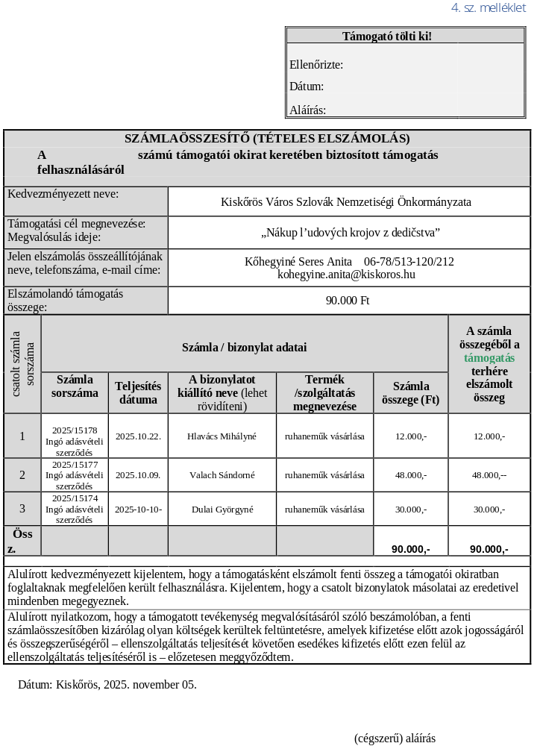

- melléklet az 55/2025. sz. szlovák nemz. határozathoz

- sz. melléklet:

Szakmai tájékoztató a támogatás (K/144-2/2025.sz.) felhasználásáról

Kedvezményezett nemzetiségi önkormányzat neve: | Kiskőrös Város Szlovák Nemzetiségi Önkormányzata
Székhely település: | Kiskőrös
Székhely irányítószám: | 6200
Székhely közterület, házszám: | Petőfi Sándor tér 1.
Levelezési cím település: | Kiskőrös
Levelezési cím irányítószám: | 6200
Levelezési cím közterület, házszám: | Petőfi Sándor tér 1.
Kedvezményezett törvényes képviselője: | Györk Ernőné
Kapcsolattartó neve: | Kőhegyiné Seres Anita
Kapcsolattartó elérhetősége (telefonszám): | 06-78-513-120/212
Megítélt támogatási összeg (Ft): | 90 000

A kiskőrösi Népdalkör ismét generációváltáson ment keresztül, ezért a fellépő ruhák biztosítása kezdetben nehézséget jelentett. Többen kölcsön ruhákban léptek fel, számukra szeretnénk biztosítani az állandó ruhák meglétét. A pályázat segítségével elértük, hogy a fehér kieresztős halenkákon kívül, már többen rendelkeznek a kivarrott halenkával, és csepcával is. A programot a jövőben is folytatni szeretnénk, amíg minden tag számára teljessé válik a ruhatár. Ez lehetőséget nyújt a fellépő ruhák változatossá tételéhez. Köszönjük segítő támogatásukat!

Dátum: Kiskőrös, 2025. november 05.

A nemzetiségi önkormányzat hivatalos képviselőjének aláírása:

____________________________

A nemzetiségi önkormányzat pecsétjének lenyomata:

- napirend
A NEMZETISÉGI ÖNKORMÁNYZAT VAGYONLELTÁRA

Györk Ernőné elnök elmondta, hogy Kiskőrös Város Szlovák Nemzetiségi Önkormányzata vagyonát a 4/2013. (I.11.) az államháztartás számviteléről szóló Kormányrendelet 30. §-a szerint köteles nyilvántartani.
Kiskőrös Város Szlovák Nemzetiségi Önkormányzata 2025-ben is szerzett be eszközöket. A nemzetiségek jogairól szóló CLXXIX törvény 113. §. c.) bekezdésében foglaltak alapján a helyi nemzetiségi önkormányzat – jogszabályi keretek között – át nem ruházható hatáskörében, minősített többséggel határozza meg törvényes működésének feltételeit, így vagyonleltárát, törzsvagyona körét és a tulajdonát képező vagyon használatának szabályait.

A testület elnöke határozati javaslatként az alábbiakat fogalmazta meg:

Kiskőrös Város Szlovák Nemzetiségi Önkormányzata:

- a határozat 1. számú mellékletében foglaltaknak megfelelően elfogadja vagyonleltárát.

- egyetért azzal, hogy a Kiskőrös Város Szlovák Nemzetiségi Önkormányzata által beszerzett eszközöket – a 24. sorszámú eszköz kivételével - Kiskőrös Város Szlovák Nemzetiségi Önkormányzat elnöke Györk Ernőné használja kizárólag nemzetiségi feladatok, nemzetiségi célok, nemzetiségi közügyek ellátására, a nemzetiségi üléseken hozott döntések lebonyolítására, nemzetiségi rendezvények megvalósításához. Magán célú használat tilos! Ezen eszközöket a nemzetiségi önkormányzat más tagjai is használhatják igénybejelentést követően a 2. pontban foglaltak alapján. A használat az említett célokhoz ingyenes valamennyi önkormányzati tagnak. A vagyon fellelhetőségének helye: 6200. Kiskőrös, Kossuth utca 27. – Hagyományok Háza
A 24. sorszámú eszköz a KUNSÁG-MÉDIA Nonprofit Szolgáltató Korlátolt Felelősségű Társaság használatában van – haszonkölcsön szerződés alapján.

- egyetért azzal, hogy igény esetén a feladatellátást megelőzően az elnöknél 5 munkanappal történő igénybejelentést követően veheti át az önkormányzati tag az eszközöket, a „Vagyontárgy átadás-átvétel” nyomtatvány (határozat 2. melléklete) kitöltését követően. A nyomtatvány kitöltéséért az elnök a felelős.

- egyetért azzal, hogy a használó köteles a vagyontárgyat rendeltetésszerűen használni, a vagyontárgyban bekövetkezett változásokról, esetleg károkról Kiskőrös Város Szlovák Nemzetiségi Önkormányzat testületét haladéktalanul értesíteni. A rendeltetésszerű használat során felmerülő karbantartási, kisjavítási kiadások költségei fedezetét Kiskőrös Város Szlovák Nemzetiségi Önkormányzata biztosítja a mindenkori költségvetéséből. Amennyiben a bekövetkezett károk a használó gondatlanságára vezethetőek vissza, a karbantartási, javítási költségek a használót terhelik. Minőség és állagromlásnak a mindenkori számviteli törvény szerinti értékcsökkenés mértékének megfelelő elhasználódás felel meg, e feletti károsodás megelőzése egyértelműen a használó felelőssége.

Felelős: a testület elnöke
Határidő: azonnal

A testület megtárgyalta Györk Ernőné elnök által megfogalmazottakat 4 „igen” szavazattal az alábbi határozatot hozta:

56/2025. sz. Szlovák Nemzetiségi Önk. határozat

H A T Á R O Z A T

Kiskőrös Város Szlovák Nemzetiségi Önkormányzata:

- a határozat 1. számú mellékletében foglaltaknak megfelelően elfogadja vagyonleltárát.

- egyetért azzal, hogy a Kiskőrös Város Szlovák Nemzetiségi Önkormányzata által beszerzett eszközöket – a 24. sorszámú eszköz kivételével - Kiskőrös Város Szlovák Nemzetiségi Önkormányzat elnöke Györk Ernőné használja kizárólag nemzetiségi feladatok, nemzetiségi célok, nemzetiségi közügyek ellátására, a nemzetiségi üléseken hozott döntések lebonyolítására, nemzetiségi rendezvények megvalósításához. Magán célú használat tilos! Ezen eszközöket a nemzetiségi önkormányzat más tagjai is használhatják igénybejelentést követően a 2. pontban foglaltak alapján. A használat az említett célokhoz ingyenes valamennyi önkormányzati tagnak. A vagyon fellelhetőségének helye: 6200. Kiskőrös, Kossuth utca 27. – Hagyományok Háza
A 24. sorszámú eszköz a KUNSÁG-MÉDIA Nonprofit Szolgáltató Korlátolt Felelősségű Társaság használatában van – haszonkölcsön szerződés alapján.

- egyetért azzal, hogy igény esetén a feladatellátást megelőzően az elnöknél 5 munkanappal történő igénybejelentést követően veheti át az önkormányzati tag az eszközöket, a „Vagyontárgy átadás-átvétel” nyomtatvány (határozat 2. melléklete) kitöltését követően. A nyomtatvány kitöltéséért az elnök a felelős.

- egyetért azzal, hogy a használó köteles a vagyontárgyat rendeltetésszerűen használni, a vagyontárgyban bekövetkezett változásokról, esetleg károkról Kiskőrös Város Szlovák Nemzetiségi Önkormányzat testületét haladéktalanul értesíteni. A rendeltetésszerű használat során felmerülő karbantartási, kisjavítási kiadások költségei fedezetét Kiskőrös Város Szlovák Nemzetiségi Önkormányzata biztosítja a mindenkori költségvetéséből. Amennyiben a bekövetkezett károk a használó gondatlanságára vezethetőek vissza, a karbantartási, javítási költségek a használót terhelik. Minőség és állagromlásnak a mindenkori számviteli törvény szerinti értékcsökkenés mértékének megfelelő elhasználódás felel meg, e feletti károsodás megelőzése egyértelműen a használó felelőssége.

Felelős: a testület elnöke
Határidő: azonnal
1. melléklet az 56/2025. sz. szlovák nemz. határozathoz
KISKŐRÖS VÁROS SZLOVÁK NEMZETISÉGI ÖNKORMÁNYZAT vagyonleltára
2014., 2015., 2016., 2017. és 2018. év:
Egyik évben sem volt beruházás, felújítás.
2019. év: |  |  |  | Ft-ban
Sor-szám | megnevezés | beszerzés dátuma | számlaszám | beszerzés nettó összege
1 | 2 db elektromos sütő | 2019. október 11. | GB2019/00110 | 698 000
2 | 1 db vitrin | 2019. október 08. | MD5SA1239346 | 54 662
3 | 1 db 4 ajtós komód | 2019. október 08. | MD5SA1239347 | 25 591
4 | 4 db kis Félix asztal | 2019. október 08. | MD5SA1239349 | 64 882
5 | 1 db rexon gázgrill | 2019. október 08. | KIK19-04229 | 78 732
6 | 1 db gázégőfej 1 db selejtezés | 2019. október 08. | KIK19-04230 | 14 173
7 | 1 db tűzhely | 2019. október 08. | EF2545/2019 | 57 472
8 | 1 db hűtő | 2019. október 08. | EF2546/2019 | 78 732
9 | 1 db elektromos rezsó | 2019. október 08. | EF2547/2019 | 13 378
10 | 1 db elektromos serpenyő | 2019. október 08. | EF2547/2019 | 21 252
11 | 2 db tepsi | 2019. október 10. | TNASA0586688 | 5 748
12 | 1 db aprító | 2019. október 10. | EF2562/2019 | 28 339
13 | 1 db aprító | 2019. október 10. | EF2562/2019 | 9 441
14 | 1 db Gaggia kávéfőző | 2019. október 10. | EF2562/2019 | 30 701
A 2019. évben az eszközök beszerzései nem a működési és nem a feladatalapú támogatások terhére történtek, hanem egyéb pályázati pénzeszközből (NEMZ-E-19-0032 -feladatellátását segítő eszközbeszerzések finanszírozása).
A 2019. évben beszerzett vagyon használatának szabályait a Képviselő-testület a 64/2019. (XII.02.) határozata tartalmazza.
2020. év: |  |  |  | Ft-ban
Sor-szám | megnevezés | beszerzés dátuma | számlaszám | beszerzés nettó összege
15 | 1 db konyhai robotgép 6 literes keverőtállal | 2020. november 16. | E-E2017-2020-1694 | 33 850
16 | 3 db ETA 2160 90000 elektromos serpenyő 2 db selejtezés: | 2020. november 23. | 5059149521 | 38 953
A 2020. évben az eszközök beszerzései a feladatalapú támogatás terhére történtek.
A 2020. évben beszerzett vagyon használatának szabályait a 10/2020. (XII.21.) elnöki határozat tartalmazza.
A beszerzett vagyontárgyak a határozatban rögzített fellelhetőségi helyükön megtalálhatóak.
2021. év: |  |  |  | Ft-ban
Sor-szám | megnevezés | beszerzés dátuma | számlaszám | beszerzés nettó összege
17 | 20 db étkészlet 5 db selejtezés, 20 db evőeszköz készlet 4db selejtezés, 120 db pohár 45 db selejtezés, 120 db pohár 44 db selejtezés, 40 db tál 18 db selejtezés, 30 db merőkanál 2 db selejtezés, 30 db kancsó 15 db selejtezés, 10 db kiszedő kanál 5 db selejtezés, 20 db műanyag tál 10 db selejtezés, 30 db kés 20 db selejtezés, 3 db vágódeszka 2 db selejtezés | 2021. május 17. | 2021/00261 | 483 684
18 | 1 db tenorcitera | 2021. május 24. | MENTE-2020-122 | 82 490
19 | 16 db összecsukható asztal | 2021. június 02. | MT18134 | 957 354
20 | 1 db gulyás tenor citeratok | 2021. június 11. | E-2021-36 | 11 490
21 | 3 db gázrózsa 1 db selejtezés, 3 db bogrács 1 db selejtezés, 3 db állván 1 db selejtezés, 1 db üst, 1 db üstház, 4 db húsvágókés, 4 db tepsi | 2021. augusztus 30. | 22021/04698 | 134 866
22 | 1 db beépíthető sütő | 2021. szeptember 02. | EF1709/2021 | 94 480
23 | 1 db dagasztógép | 2021. augusztus 25. | VES1-21/00112 | 274 660
A 2021. évben a 19. sorszámú eszközök beszerzéseiből bruttó 96.004 Ft a 2021. évi feladatalapú támogatás terhére történt; a fennmaradó összeg és a 17., 18. és 20. sorszámú eszközök beszerzése a TOP-7.1.1 Sokszínű (szlovák) hagyomány (Kiskőrösön) pályázat terhére történt.
A 2021. évben a 23. sorszámú eszköz beszerzéséből bruttó 17.095 Ft a 2021. évi feladatalapú támogatás terhére történt; a fennmaradó összeg és a 21. és 22. sorszámú eszközök beszerzése a TOP-7.1.1 - Szlovák bál és gasztro napok pályázat terhére történt.
2022. év |  |  |  | Ft-ban
Sor-szám | megnevezés | beszerzés dátuma | számlaszám | beszerzés nettó összege
24 | 1 db hűtő | 2022. július 27. | EF14757/2022 | 112 591
25 | hagyatékból ruha vásárlás | 2022. október 25. | ingó adásvételi szerződés | 75 000
26 | hagyatékból ruha vásárlás | 2022. október 25. | ingó adásvételi szerződés | 25 000
A 24. sorszámú eszközök beszerzése a TOP-7.1.1 - Szlovák hagyományaink velünk élnek pályázat terhére történt.
A 25. és 26. sorszámú eszközök beszerzése az Országos Szlovák Önkormányzat támogatása terhére történt.
2023. év |  |  |  | Ft-ban
Sorszám | megnevezés | beszerzés dátuma | számlaszám | beszerzés nettó összege
27. | szlovák nemzetiségi ruha vásárlás hagyatékból (1 rend: fekete kalap és férfi mellény) | 2023. október 18. | ingó adásvételi szerződés | 10 000
28. | szlovák nemzetiségi ruha vásárlás hagyatékból (1 rend: felső halenka, alsó halenka, felső szoknya, alsó szoknya, fekete kötény) | 2023. október 18. | ingó adásvételi szerződés | 80 000
Az 27 és 28. sorszámú eszközök beszerzése az Országos Szlovák Önkormányzat támogatása terhére történt.
2024. év |  |  |  | Ft-ban
Sorszám | megnevezés | beszerzés dátuma | számlaszám | beszerzés nettó összege
29. | szlovák nemzetiségi ruha vásárlás hagyatékból (1 db kivarott halenka; 1 db kivarott csepca; 1 db beliner kendő; 2 db fekete kötény) | 2024. október 16. | ingó adásvételi szerződés | 30 000
30. | szlovák nemzetiségi ruha vásárlás hagyatékból (1 db kivarott csepca) | 2024. október 16. | ingó adásvételi szerződés | 5 000
31. | szlovák nemzetiségi ruha vásárlás hagyatékból (1 db kivarott halenka; 1 db kivarott csepca; 1 db slingelt oplecka; 1 db szövet szoknya; 1 db festő szoknya) | 2024. október 16. | ingó adásvételi szerződés | 40 000
32. | szlovák nemzetiségi ruha vásárlás hagyatékból (1 db kivarott halenka; 1 db kivarott csepca) | 2024. október 16. | ingó adásvételi szerződés | 15 000
Az 29 és 32. sorszámú eszközök beszerzése az Országos Szlovák Önkormányzat támogatása terhére történt.
2025. év
33. | 3 rózsás gázrezsó | 2025. április 02. | KP125-01290 | 17 362
34. | szlovák nemzetiségi ruhavásárlás hagyatékból halenka 1 db; felső szoknya 1 db | 2025. október 10. | ingó adásvételi szerződés | 30 000
35. | szlovák nemzetiségi ruhavásárlás hagyatékból halenka 2 db; kieresztős halenka 1db; kivarrott kötény 1 db | 2025. október 09. | ingó adásvételi szerződés | 48 000
36. | szlovák nemzetiségi ruhavásárlás hagyatékból kivarrott kötény 1db; festő kötény 1 db | 2025. október 22. | ingó adásvételi szerződés | 12 000
Az 34, 35 és 36 sorszámú eszközök beszerzése az Országos Szlovák Önkormányzat támogatása terhére történt.
2. melléklet az 56/2025. sz. szlovák nemz. határozathoz
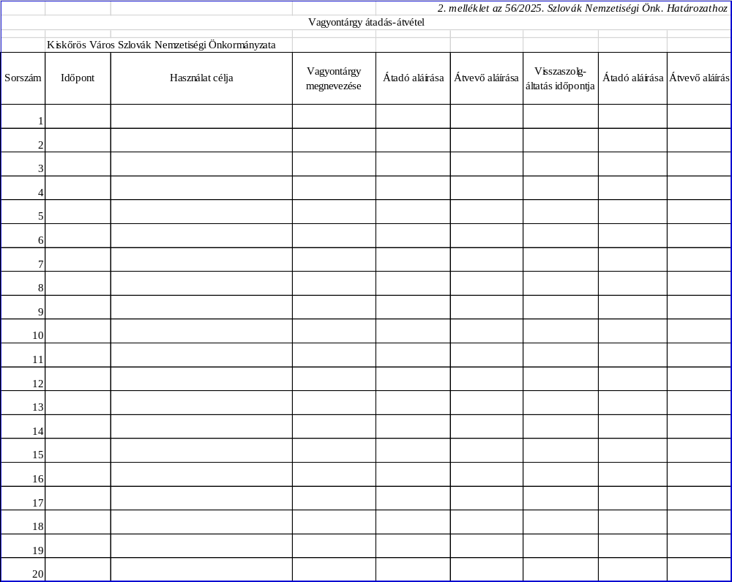

- napirend
A NEMZETISÉGI ÖNKORMÁNYZAT 2025. ÉVI KÖLTSÉGVETÉSÉNEK MÓDOSÍTÁSA

A továbbiakban Györk Ernőné elnök beszámolt arról, hogy Kiskőrös Város Szlovák Nemzetiségi Önkormányzata a 447-68/2025 iktató számú elnöki határozat alapján a személyi juttatás kiemelt előirányzat csökkentésre került 36.781 Ft-tal, a munkaadókat terhelő járulékok és szociális hozzájárulási adó kiemelt előirányzat csökkentésre került 8.409 Ft-tal, a dologi kiadások kiemelt előirányzat megemelésre került 45.190Ft-tal. Az előirányzat módosítás a 9/2025. sz. testületi határozat 6. pontja alapján történt meg, mivel a számviteli szabályok betartása megkövetelte ezt, és az elnök határozattal a kiemelt előirányzatok között átcsoportosítást rendelt el.

A testület elnöke határozati javaslatként az alábbiakat fogalmazta meg:

1. Kiskőrös Város Szlovák Nemzetiségi Önkormányzata (a továbbiakban: Nemzetiségi Önkormányzat) a 2025. évi költségvetésének

költségvetési bevételeit 26.636.832,- forintban
finanszírozási bevételeit 425.216,- forintban
költségvetési kiadásait 27.062.048,- forintban

állapítom meg, a határozat 2. mellékletében foglalt részletezés szerint, az előirányzat felhasználási tervet a határozat 3. mellékletében foglalt részletezés szerint.

2. A költségvetés összevont mérlegét, működési és felhalmozási célú bevételi és kiadási előirányzatok szerinti bontásban elkülönítetten, – a finanszírozási műveleteket is figyelembe véve – együttesen egyensúlyban jelen határozat 1. melléklete tartalmazza. A várható bevételi és kiadási előirányzatainak teljesüléséről az előirányzat felhasználási tervet jelen határozat 3. melléklete tartalmazza. A bevételi és kiadási előirányzatokat kiemelt előirányzatok szerinti bontásban, valamint átlátható módon és ésszerű részletezettséggel a tárgyévi előirányzat-módosítások, átcsoportosítások összegszerű változásait, indokait és hatását a 2. sz. melléklet tartalmazza.

3. A 9/2025. sz. Szlovák Nemzetiségi Önkormányzati határozat 1., 2., 3., mellékletei e határozat 1., 2., 3. mellékleteire módosulnak.”

Felelős: a testület elnöke
Határidő: azonnal

A testület megtárgyalta Györk Ernőné elnök által megfogalmazottakat 4 „igen” szavazattal az alábbi határozatot hozta:

57/2025. sz. Szlovák Nemzetiségi Önk. határozat

H A T Á R O Z A T

1. Kiskőrös Város Szlovák Nemzetiségi Önkormányzata (a továbbiakban: Nemzetiségi Önkormányzat) a 2025. évi költségvetésének

költségvetési bevételeit 26.636.832,- forintban
finanszírozási bevételeit 425.216,- forintban
költségvetési kiadásait 27.062.048,- forintban

állapítom meg, a határozat 2. mellékletében foglalt részletezés szerint, az előirányzat felhasználási tervet a határozat 3. mellékletében foglalt részletezés szerint.

2. A költségvetés összevont mérlegét, működési és felhalmozási célú bevételi és kiadási előirányzatok szerinti bontásban elkülönítetten, – a finanszírozási műveleteket is figyelembe véve – együttesen egyensúlyban jelen határozat 1. melléklete tartalmazza. A várható bevételi és kiadási előirányzatainak teljesüléséről az előirányzat felhasználási tervet jelen határozat 3. melléklete tartalmazza. A bevételi és kiadási előirányzatokat kiemelt előirányzatok szerinti bontásban, valamint átlátható módon és ésszerű részletezettséggel a tárgyévi előirányzat-módosítások, átcsoportosítások összegszerű változásait, indokait és hatását a 2. sz. melléklet tartalmazza.

3. A 9/2025. sz. Szlovák Nemzetiségi Önkormányzati határozat 1., 2., 3., mellékletei e határozat 1., 2., 3. mellékleteire módosulnak.”

Felelős: a testület elnöke
Határidő: azonnal

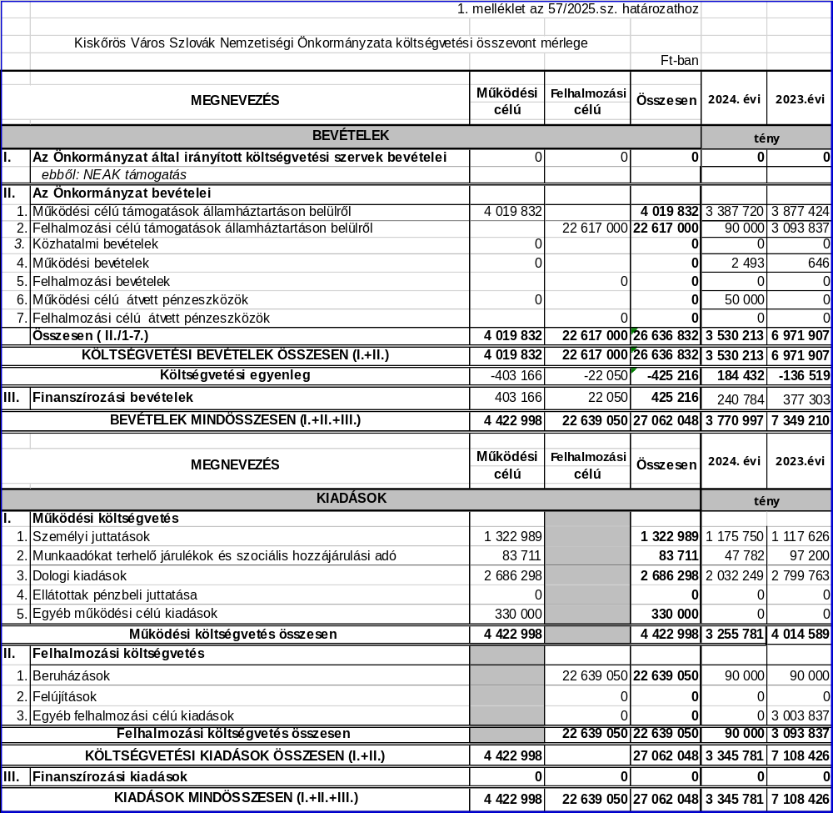

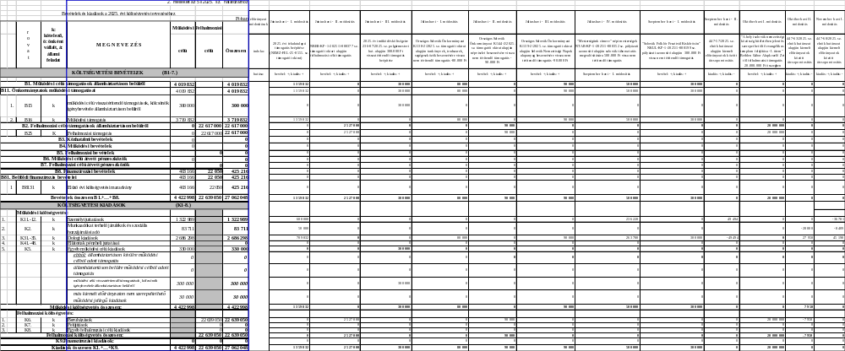

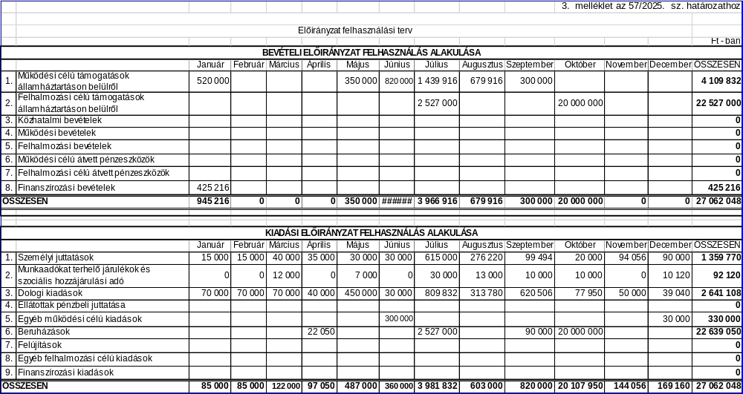

További kérdés, hozzászólás nem hangzott el, így Györk Ernőné elnök az ülést 9:45 órakor bezárta.

Kmf.

Györk Ernőné Valach Sándorné
a testület elnöke jegyzőkönyv-hitelesítő

Lucza Alexandra
jegyzőkönyvvezető

